Информация
МКОУ «Нижнеказанищенская СОШ № 4»
ЦП по развитию национальных отношений

№ | Мероприятия | Дата | Классы | Кол-во учащихся | Результат | Ответственные
1 | .Открытый урок на тему: «Дружба и братство» | 30.11.2017г | 3 | 10 учащихся | 30.11.2017г  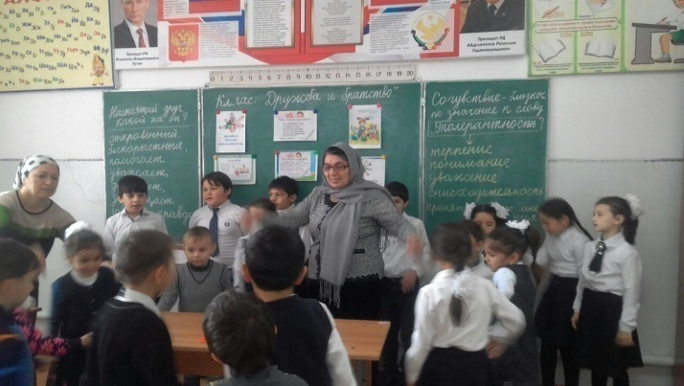  Цель открытого урока: развивать отношения между разными людьми, между национальностями. Взаимоотношения народов друг с другом. | Классный руководитель  Салаватова М.С
2 | Открытый урок на тему: «День народного единства» | 30.11.2017г | 6 | 7 учащихся | 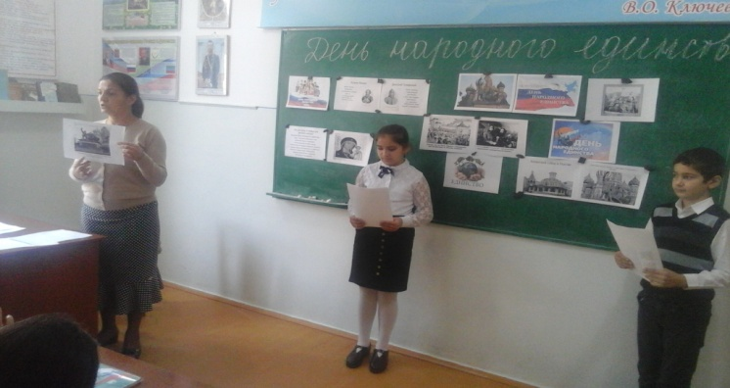  Цель урока: привить учащимся патриотизм в праздновании национальных праздников. Активно принимали участие на уроке: Дадашева Джамиля и Канашев Магомед. Выступили с докладом на тему Народного единства. | Классный руководитель  Магомедова М.М
3 | Открытый урок на тему: «Дружба и братство» | 02.11.2017г | 2 | 14 учащихся | 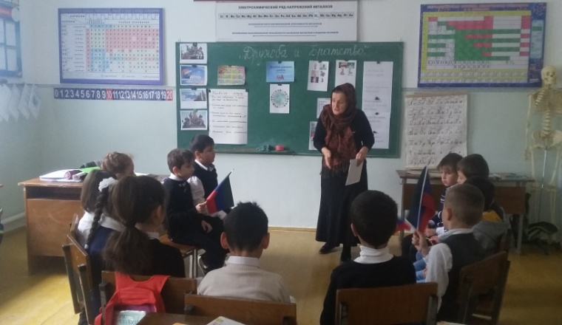  Открытый урок 2 классе провела открытый урок на тему: «Дружба и богатство». Целью классного часа является взаимоотношение людей друг с другом. Привить детям патриотизм к родному краю. | Классный руководитель  Бамматова А.Б
4 | Открытый урок на тему: «Дружба и братство» | 02.11.2017г | 7 | 15 учащихся | 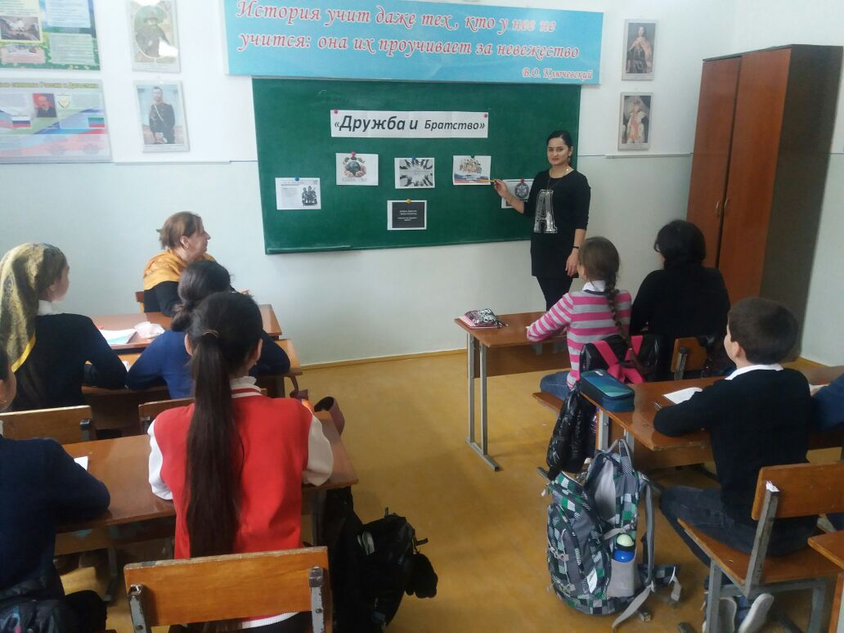  В 7 классе классный руководитель провела открытый урок «Дружба и братство». Цель урока заключается в том, чтобы привить учащимся патриотическое и национальное воспитание. | Классный руководитель  Магомедова П.М
5 | Конкурс на лучший рисунок  «День народного единства» | 30.11.2017г | 5-11 | 50  учащихся | 30.11.2017г  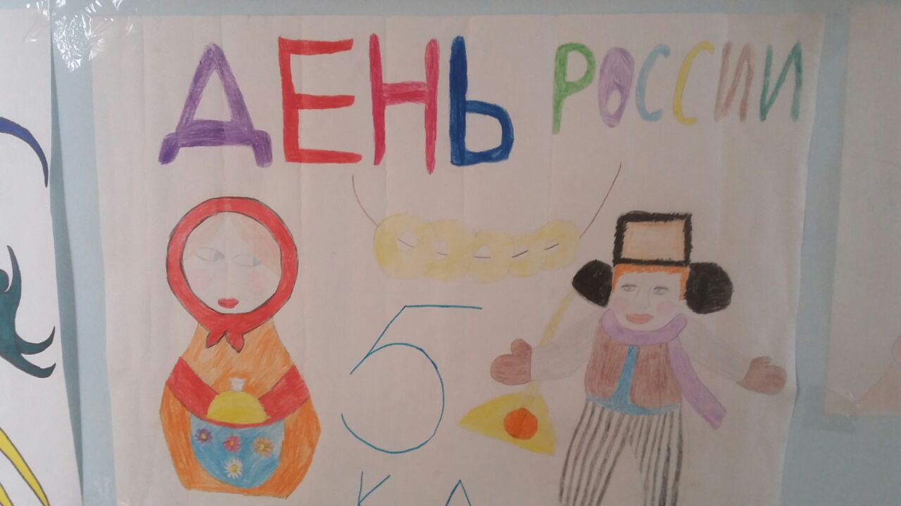  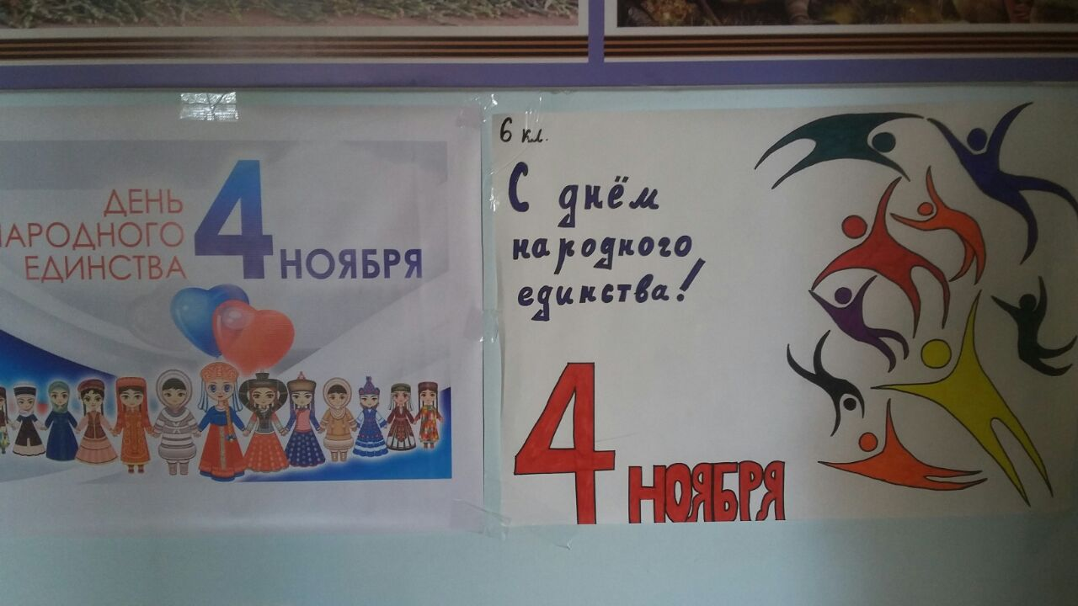  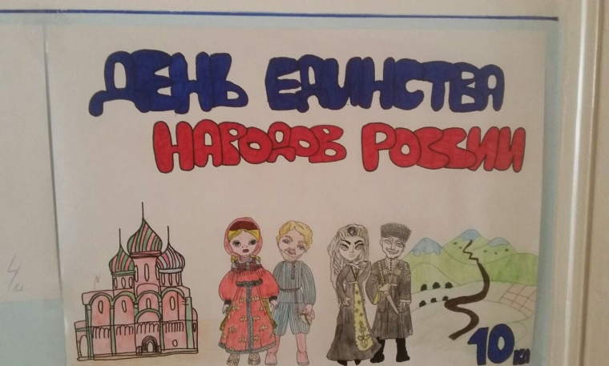  Конкурс рисунков среди 5-11. Выявили победителей , победители были награждены почетными грамотами. | Учитель ИЗО  Касимов Д.Г
6 | Открытый урок на тему: «Мы вместе дружбою сильны» | 30.10.2017г | 5 | 5 учащихся | 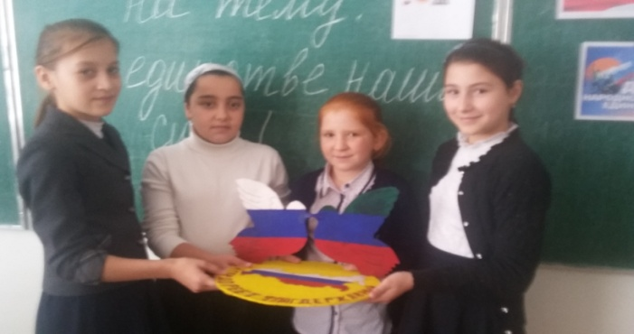  В 5 классе был проведен открытый урок посвященный ко ДНю НАРОДНОГО единства. Дети принимали активное участие в проведении урока. Подготовили подделку в виде голубей . | Классный руководитель  Вайланматова А.З

